維基百科我也會

遊戲手冊
目錄
內容物 2
術語說明 2
紙牌說明 5
學者牌 5
學生牌 6
維基百科牌 8
書籍牌 9
使用牌 10
破壞牌 11
修訂牌 12
計分說明 14
卡片說明 16
公共區域卡片 16
玩家卡片 17
開局準備 18
規則 19
遊戲目標 21
多人模式 22
遊戲之後，想一想 22

內容物
- 骰子×1
- 分數代幣×20
- 藍底紙牌×45（維基百科×9，書籍×9，修訂×9，破壞×9，使用×9）
- 紅底紙牌×8（學者×3，學生×5）
- 玩家卡片×2
- 公共區域卡片×1
- 遊戲手冊×1
- 教學指南×1

術語說明
玩家：參與遊戲的人
回合：玩家執行動作的機會，每個回合只能由一個玩家做一件事
輪：所有的玩家依序各完成一回合，即為一輪
局：每一次完成計分即為一局結束，每一局至少包含一輪，至多沒有輪數上限
角色方格：每個玩家各自使用的區域，用來表示此局中此玩家的身分，可以放置學者牌或學生牌，每一格只能放置一張牌（掀開）
編寫方格：每個玩家各自使用的區域，用來表示此玩家在此局中編寫的著作類型，可以放置維基百科牌或書籍牌，任一局內所有的玩家總共只能在一個編寫方格內放置一張牌（掀開）
動作方格：每個玩家各自使用的區域，用來放置使用牌以宣告預備計分，同時間所有的玩家總共只能在一個動作方格內放置一張使用牌（掀開）
挑戰方格：所有玩家共同使用的區域，用來放置破壞牌，同時間所有的玩家總共只能在挑戰方格內放置一張破壞牌（掀開）
場：所有玩家的角色方格、編寫方格、動作方格，以及挑戰方格的總稱（掀開）
牌堆：未使用的動作牌，包括維基百科牌、書籍牌、使用牌、破壞牌、修訂牌（覆蓋）
角色牌牌堆：未使用的角色牌，包括學者牌及學生牌（覆蓋）
手牌：玩家手上持有的牌，最多六張，最少三張，只有持牌玩家自己能看到這些牌
棄牌區：放置所有已失效或被玩家丟棄的牌；牌堆用完時，將所有棄牌洗牌後移至牌堆（覆蓋）
角色牌棄牌區：放置所有已用畢的學者牌及學生牌；角色牌牌堆用完時，將所有角色牌棄牌洗牌後移至角色牌牌堆（覆蓋）
起手：每一局最先行動的玩家
學者：角色方格放置著學者牌的玩家
學生：角色方格放置著學生牌的玩家
發牌：從起手開始，按照順時針方向，從牌堆或角色牌牌堆最上面取一張牌交給玩家
棄牌：將手上的一張牌移入棄牌區，表示此回合不做任何具有實質效力的動作
補牌：出牌或棄牌後，從牌堆最上面取一張牌加入手牌
動作：玩家可以做的事，包括出牌、棄牌、計分（計分時的出牌視為計分的一部分）

紙牌說明

學者牌
學者投入大量的心力在研究上，深入掌握各種專門知識。學者通常在多年的工作中，累積出可觀的技能與人脈，也有較佳的經濟基礎，把完整的知識寫成書籍；隨著網路科技的演變，現今的學者體認到網路傳播的重要，也願意在自己專研的領域中，貢獻內容到維基百科等網路共筆網站。不論是書籍或者維基百科，學者樂於從任何足夠可靠的來源，探索自己所不熟悉的領域。
由於專業素養使然，不論是寫書或者撰寫維基百科內容，學者總是認真以對，堅信自己必須為寫下的每個字負責，所以學者絕對不可能刻意寫下明知錯誤的內容；相反地，當學者看到明顯的錯誤，總是主動提出修正。這種態度也反應在學者撰寫的書籍上，因為學者深信，越多人採用書中的內容，表示書籍作者的可信度也越高。
- 放置：角色方格
- 學者可以出：書籍牌、維基百科牌、使用牌、修訂牌
- 學者強制要出：修訂牌
- 學者不可以出：破壞牌

學生牌
學生對各式各樣的知識充滿飢渴，雖然懂的沒有學者多，但是充沛的精力以及滿腔熱誠，正是學習路途上重要的資產；書籍、網頁、維基百科等，任何可以搜尋到解答的來源，都有學生出沒。對於學生來說，撰寫書籍太過遙不可及，但是不代表學生只能單方面的吸收；拜網路科技所賜，有了人人都可以編輯的維基百科，學生也能夠把到處取得的知識，加以整理，與更多人分享，而且在編輯維基百科內容的過程中，也讓學生與其他人產生更多互動，針對特定的主題深入辯證，是難能可貴的學習方式。
然而偶爾會有些學生受到便宜行事的誘惑，為了能夠把課堂作業草草結束，不惜將維基百科上的內容刻意改成錯誤的字句；好在維基百科人人可編修，許多這類的錯誤，很快就會被另一個學生或學者更正。
- 放置：角色方格
- 學生可以出：維基百科牌、使用牌、破壞牌、修訂牌
- 學生不可以出：書籍牌

維基百科牌
維基百科試圖用共同筆記的方式，來編輯一整部廣大的百科全書。共同筆記的意思是說，每個人都可以參與撰寫，每個讀者同時也是作者；當人數夠多，每個人不慎犯下的錯誤，總有另一個人會發現，改成正確的內容。在維基百科上，每天都有無數的新內容，其中可能包含無數的錯誤，但也有無數的錯誤被修正。不管你是學生或是學者，在維基百科上都是平等的，寫下的內容同樣要有憑有據，同樣受到眾人檢視。
有人的地方就有江湖，維基百科難以倖免，有惡意破壞既有內容的人，也有因為人際關係產生的糾紛，幸好維基百科有大量熱情、充滿理想的使用者，這類破壞通常不會維持太久。維基百科跟任何傳統的出版品很不一樣，維基百科是一種「不斷改變」的出版品，每一分每一秒都有變化。沒有人能夠擔保自己看到的維基百科內容，跟另一個人在另一個時間看到的內容一樣；但是這套系統卻能擔保：維基百科絕大多數的內容都是最新的（如果有錯，可能稍後就有人改正）。
- 放置：編寫方格
- 維基百科可以：使用牌、破壞牌、修訂牌
- 使用維基百科時，可能出錯的情況：1～4
- 修訂維基百科錯誤需要的牌數：1

書籍牌
書籍是學者的言論工具，學者利用數百頁以上的篇幅，把特定的知識組織成堅固的系統，傳達給世人。如果另一位學者對書中內容有不同的見解，通常會再寫一本書，宣揚自己的論點。書籍背負著作者的名聲，暢銷書籍意味著知名作者，無形中也對作者日後的言論增添影響力。傳統書籍還有一個重要的特性：同一個版本印刷的每一本書都一模一樣，因此成為學術文件中穩固的參考來源，每個人可以看著相同的字句段落，成為討論研議的基礎，沒有人能夠在展開討論前，把全世界流通的書籍通通竄改成對自己有利的版本。
嚴謹的書籍著作經過重重編輯、校對、同儕審閱，絕大多數的錯誤在這個過程中都會化為烏有，但是錯誤疏漏在所難免，對於書籍這可是個大問題；如果一本書的印刷量是三千本，就算出版隔天發現了錯字，也必須眼睜睜地看著三千本書銷售一空、到達讀者手上，才能趁著再版時訂正錯誤。在某些發展迅速、一日千里的領域當中，印出的書還沒賣出一半，書中的資訊已經跟不上時代，導致銷售量變差，遏阻再版更新的機會，相當可惜。
- 放置：編寫方格
- 書籍可以：修訂牌、使用牌
- 書籍不可以：破壞牌
- 使用書籍時，可能出錯的情況：1
- 修訂書籍錯誤需要的牌數：2

使用牌
任何內容，終究要被使用才有價值。不同的內容有不同的用法，不同的人有不同的使用需求，諸如在爭辯之中增添說服力、完成課堂作業、學習新知等。任何人有上述需要，都可以翻閱書籍，也可以使用維基百科，沒有任何限制。
- 放置：動作方格
- 出牌條件：場上已有維基百科牌或書籍牌
- 不可出牌條件：場上已有使用牌或破壞牌
- 失效條件：輪到出牌玩家時，場上有破壞牌，玩家手上沒有修訂牌或不願意出修訂牌，則需棄一張牌，並將破壞牌與使用牌一起移至棄牌區
- 效果：輪到出牌玩家時，只要場上沒有破壞牌，此回合即可計分

破壞牌
維基百科這種共筆網頁的特性是：任何人都可以讓它變好，也可以讓它變壞。通常使用者的內在道德信仰會讓他們寫出自己信服的內容，但是偶爾人類的某些慾望會超越這些道德束縛，例如刪去不利名聲的部分、吹噓未經確認的資料、捏造事實編寫的惡作劇等。這種事情隨時都有可能發生，也許有人剛修正一段資訊，下一秒又變成錯誤的版本；不管什麼時候閱讀維基百科，都得反覆檢驗其內容，這是所有維基百科使用者必須背負的責任與義務。
- 放置：挑戰方格
- 出牌條件：場上已有維基百科牌
- 不可出牌條件：學者、場上已有破壞牌
- 失效條件：修訂牌
- 效果：輪到出使用牌的玩家時，若無法使破壞牌失效，則該玩家需棄一張牌，並將破壞牌與使用牌一起移至棄牌區；若場上並無使用牌，則此破壞牌失效前，沒有任何玩家可以出使用牌

修訂牌
共筆網頁會把所有的變動過程記錄下來，維基百科的使用者能夠輕易還原網頁內容，而且也有一群熱誠的編輯，不定期檢視各頁內容是否來源清楚、正確。使用維基百科時，如果發現內容有誤，不必等別人出手，自己就可以修正。書籍的修訂門檻較高，每本書都有負責的編輯人員，蒐集讀者回報的種種錯誤，交給作者整理；修訂的工作實際落在少數幾個人身上，而且直到再次印刷時，才有機會換上更正後的內容。
學者對於自己的專業領域如數家珍，發現有錯誤的內容時如坐針氈，正所謂能力越大責任也越大，不論是修訂維基百科，或者是提出書籍謬誤，儼然已成為今日學者的例行公事。
- 放置：與破壞（若有）一起移至棄牌區
- 出牌條件：場上已有破壞，或計分判定內容有錯
- 強制出牌條件：學者
- 修訂維基百科：出一張修訂牌
- 修訂書籍：出兩張修訂牌（僅可補牌一張）

計分說明
任何玩家打出計分牌後，之後輪到該玩家，且場上沒有破壞牌，計分牌也沒有移至棄牌區時，即可展開計分，並結束目前這一局。計分時要由打出計分牌的玩家擲骰子。如果編寫方格中是維基百科，擲出5或6表示內容沒有出錯，打出計分牌的玩家可得一分。如果編寫方格中是書籍，擲出2、3、4、5、6都表示內容沒有出錯，打出計分牌的玩家可得一分，打出書籍牌的玩家也可得一分；如果打出計分牌的玩家剛好也是打出書籍牌的玩家，則總共可得兩分。
如果編寫方格中是維基百科且擲出1、2、3、4，或者編寫方格中是書籍且擲出1，表示欲使用的內容在最後關頭出現錯誤，此時打出計分牌的玩家可再打出一張修訂牌來修正維基百科，或打出兩張修訂牌來修正書籍，按照前述內容沒有出錯的情況，打出計分牌的玩家得一分，打出書籍牌的玩家也得一分，再把打出的修訂牌移至棄牌區。
如果最後關頭沒有成功修正，則沒有任何玩家可以得分，此時仍然完成計分，結束目前這一局，展開下一局。

卡片說明

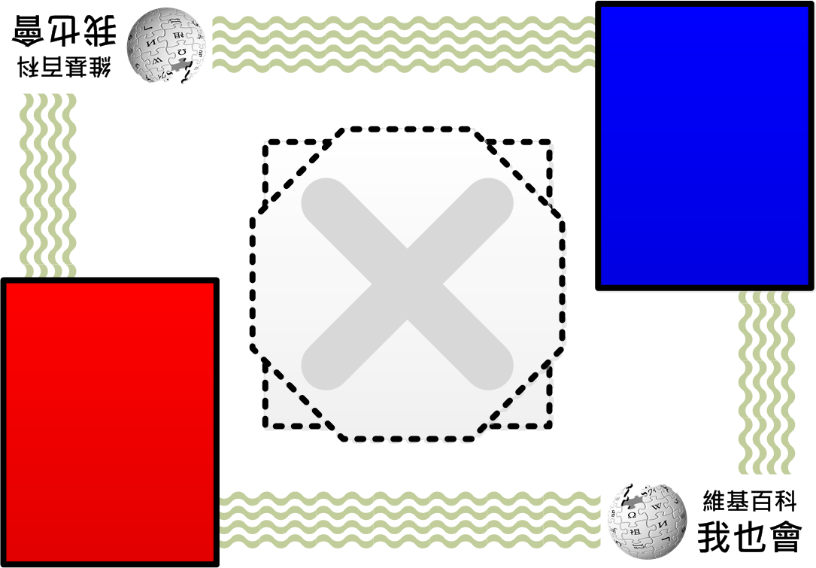
公共區域卡片
角色牌牌堆
牌堆
挑戰方格

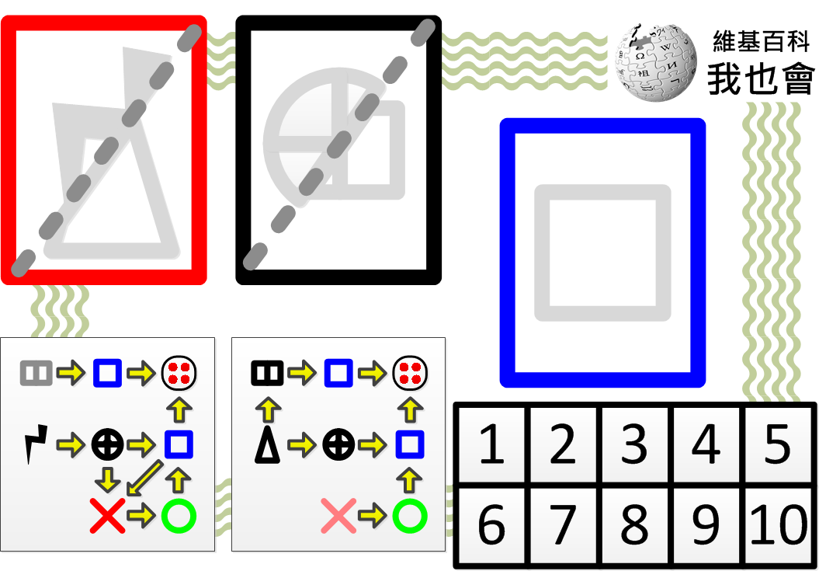
玩家卡片
簡易規則說明
計分區
角色方格
動作方格
編寫方格

開局準備
- 每個玩家分別擲骰子，數字最大者為起手；如果有多位玩家數字一樣大，這些玩家可再次擲骰子，直到剩下一位玩家為止。
- 從起手按順時針方向發動作紙牌（藍底），使每位玩家手上均有五張動作紙牌，只有玩家自己可以看牌。
- 每一局的開始，從起手按順時針方向發一張角色紙牌（紅底），掀開來並置於玩家卡片的角色方格。
- 其餘未用到的動作紙牌背面朝上疊成一疊，稱為牌堆；未用到的角色紙牌也是背面朝上疊成一疊，稱為角色牌牌堆。用畢或棄掉的動作牌要覆蓋於棄牌區，用畢的角色牌要覆蓋於角色牌棄牌區。
- 若牌堆的牌用完，取棄牌區所有的牌，洗牌後作為新的牌堆；同樣地，若角色牌牌堆的牌用完，取角色牌棄牌區所有的牌，洗牌後作為新的角色牌牌堆。

規則
- 從「起手」開始，按照順時針方向出牌，或棄牌到棄牌區
- 如果沒有可以出的牌，可以棄一張牌到棄牌區
- 每次出牌或棄牌，均從牌堆最頂端取一張牌至手牌，但出兩張牌的情況也只能補一張牌
- 手牌少於三張時，可從牌堆最頂端取牌，把手牌補足六張
- 每局都要從「維基百科」或「書」開始。若輪到的玩家手牌中有「書」（且玩家角色是「學者」）或「維基百科」，就一定要出，並放置在自己玩家卡片的編寫方格；如果沒有可出的牌，則棄牌並輪下一位玩家出牌
- 場上最多只能有一張「維基百科」或「書」
- 場上出現「維基百科」或「書」後，接下來的玩家可以出「破壞」（限學生使用，限用於維基百科）或「使用」
- 場上最多只能同時有一張「使用」
- 出「使用」時，將牌放置在動作方格，宣告準備要計分
- 場上出現「破壞」時，就不能出「使用」，也不能再出「破壞」
- 場上出現「破壞」時，接下來的玩家可以出「修訂」，將「破壞」及「修訂」一起移到棄牌區
- 場上出現「破壞」時，角色為「學者」的玩家若手上有「修訂」一定要出
- 下一次輪到出「使用」的玩家出牌時，若場上沒有「破壞」，表示使用成功，可以計分，並將「維基百科」或「書」連同「使用」一起移到棄牌區，結束這一局
- 下一次輪到出「使用」的玩家出牌時，若場上仍有「破壞」，可以出「修訂」，將「破壞」及「修訂」一起移到棄牌區並輪下一位玩家出牌，否則就要將「破壞」與「使用」一起移到棄牌區，表示使用失敗，再棄一張牌並輪下一位玩家出牌
- 計分時，出「使用」的玩家要先擲骰子，如果擲出的數字為2到6（書）或5到 6（維基百科），表示內容正確，可以得到一分，結束這一回合；如果用的是「書」，出書籍牌的玩家也可以得到一分
- 計分時若骰子擲出的數字為1（書）或1到4（維基百科），表示內容有錯，此時玩家可以出「修訂」將錯誤修正而得分，否則計為得到0分（寫書的玩家也得到0分），無論如何均結束這一回合
- 修正維基百科的錯誤只需要一張「修訂」牌，修正的錯誤則需要兩張「修訂」牌；不管用掉幾張修訂牌，都只能從牌堆頂端補回一張牌
- 完成計分（不管有沒有得分）的玩家，即為下一回合的起手
- 新的回合開始時，先將所有玩家的角色牌移至棄牌區，並從起手開始，重新按照順時針方向再發一張角色紙牌（紅底），掀開來置於玩家卡片的角色方格

遊戲目標
最先拿到十分的玩家獲勝

多人模式
遊戲可以兩人、四人、六人、八人等模式進行，超過兩人時，每多兩人需多併入一副紙牌，玩家與正對面的玩家結為一隊，最先合計拿到十分的玩家隊伍獲勝；即使是同一隊的玩家，也不可以向彼此揭露手牌

遊戲之後，想一想
- 你比較喜歡當學者還是學生？為什麼？
- 你比較喜歡書籍牌還是維基百科牌？為什麼？
- 你比較常出書籍牌還是出維基百科牌？為什麼？
- 你覺得維基百科牌哪裡好？哪裡不好？
- 人多的時候，遊戲玩起來有什麼不同？
- 抽一張牌，說這張牌的故事、這張牌跟其他牌之間的關係、你怎麼用這張牌
- 抽一張牌畫成心智圖
- 得分的意義？

